8. Methoden der klassischen multivariaten Statistik

8.1. Darstellung von Daten

Voraussetzungen auch in diesem Kapitel:
- Grundgesamtheit (Datenraum) Ω von Objekten (Fällen, Instanzen), denen J-Tupel von Merkmalsausprägungen zugeordnet sind
- "multivariate Statistik": mehrere Merkmale (Variablen; Attribute), d.h. J > 1
- Merkmale können nominal, ordinal, Intervall- oder Ratio-skaliert sein (siehe Kap. 1)

"Beschreibende Statistik" beschreibt die Daten durch einzelne Werte, durch übersichtliche Tabellen oder durch grafische Darstellungen. (im Folgenden teilw. nach Schwenker 2004)

Absolute und relative Häufigkeit:

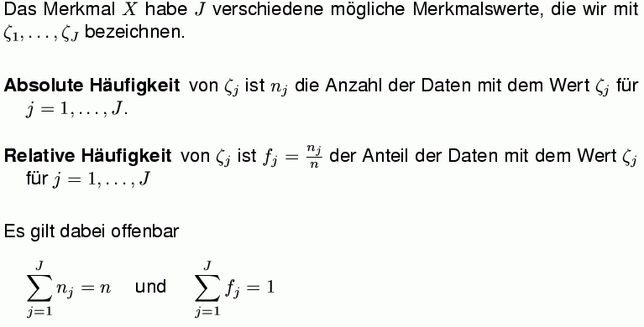

Darstellung durch Tabellen der absoluten oder relativen Häufigkeiten für jedes Merkmal und jede Ausprägung:
- beschreibt den Datensatz bei Vernachlässigung der Zusammenhänge zwischen Merkmalen

grafische Darstellungen bei 1 Merkmal ("univariater" Fall):

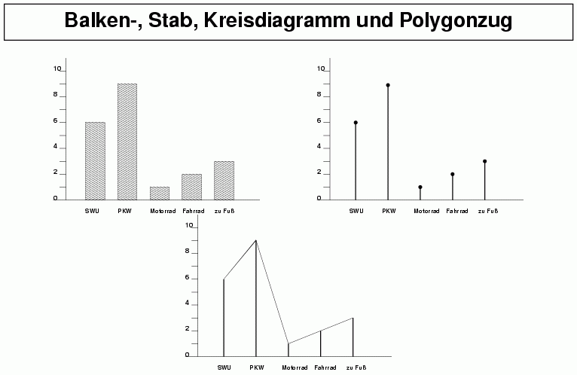
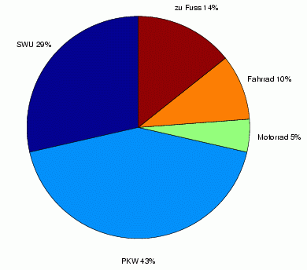

Der Modalwert

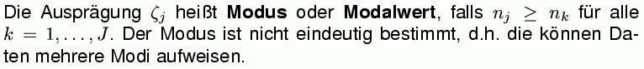

anschaulich: "Gipfel" im Balkendiagramm

Verallgemeinerung des Balkendiagramms: Histogramm

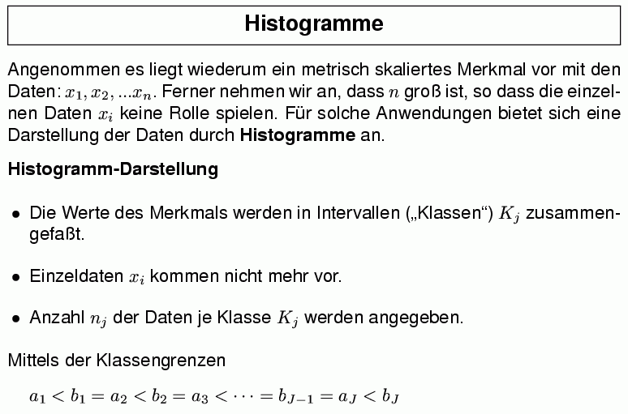
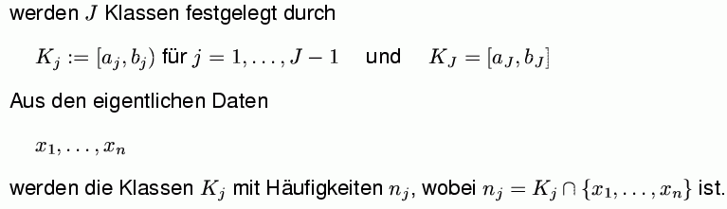

Trägt man die empirischen Daten über den Klassen (also über den Intervallen) ab, so entsteht ein Histogramm.

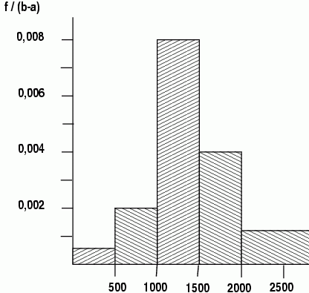
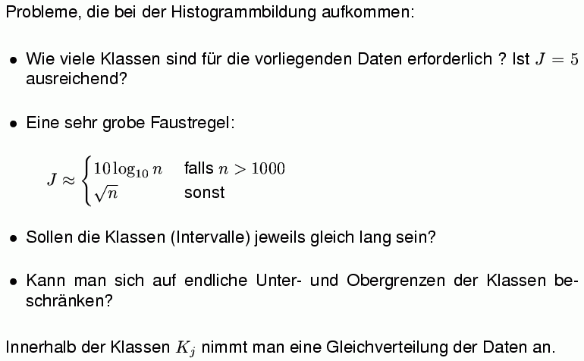

- Abhängigkeit des Histogramms von der gewählten Klasseneinteilung

- ungünstig gewählte Klasseneinteilung kann falsche Strukturen in den Daten vortäuschen
Beispiel:

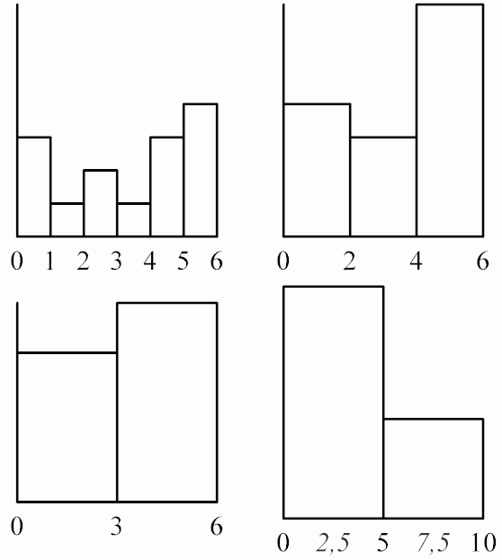

Deshalb in vielen Fällen vorzuziehen:

Die (empirische bzw. kumulative) Verteilungsfunktion

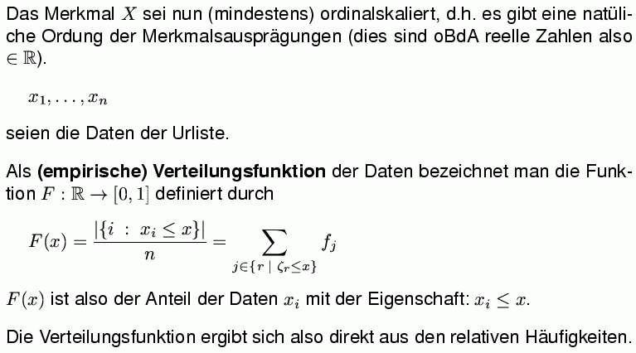
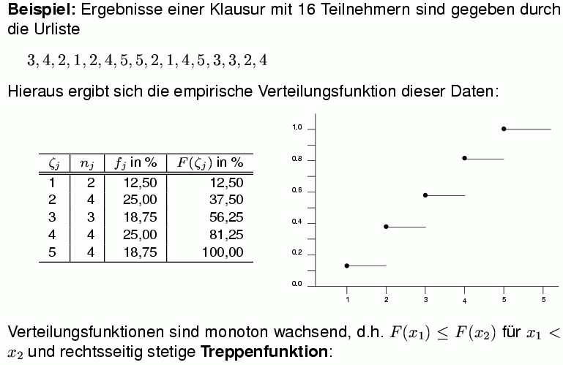

Vorteil der kumulativen Verteilungsfunktion:
Unabhängigkeit von Klassierungsannahmen

Multivariater Fall: mehrere Merkmale

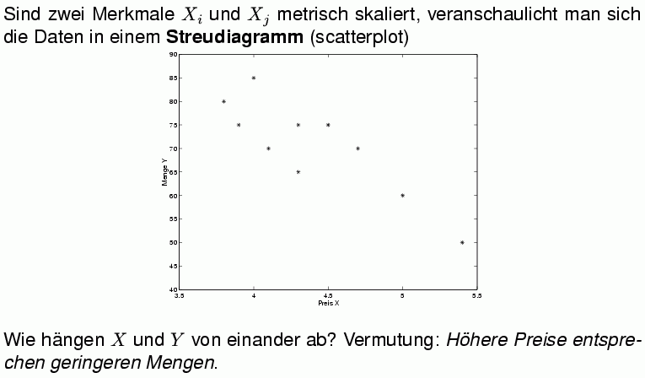

in Analogie zum univariaten Histogramm:
bivariates Histogramm (3D-Grafik)

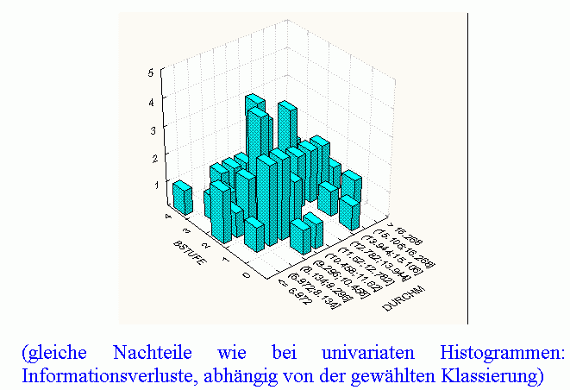
bei mehr als 2 Merkmalen: alle Kombinationen in einzelnen Scatterplots erfassen

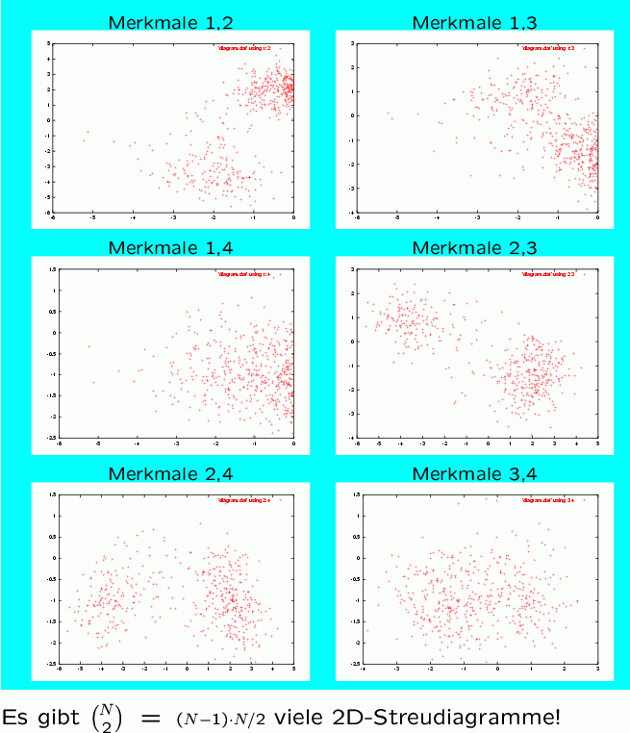

- oder: 3D-Scatterplots verwenden

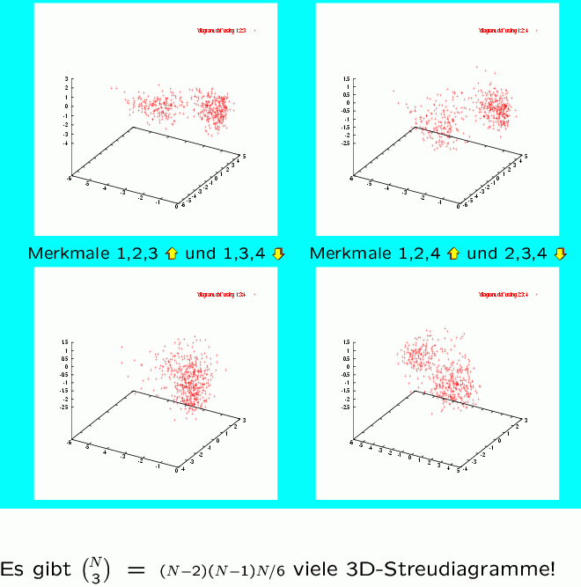

Mehr als 3 Merkmale sind nicht gleichzeitig in einer Grafik als Scatterplot darstellbar

⇒ Fragestellung der mehrdimensionalen Skalierung:

lässt sich eine niedrigdimensionale Darstellung für eine hochdimensionale Datenmenge (Attributzahl J groß) finden, so dass die Strukturen in den Daten weitgehend erhalten bleiben?

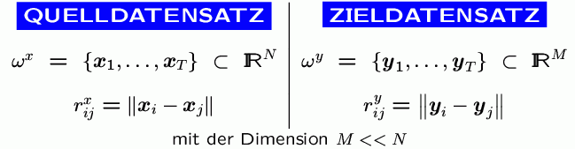



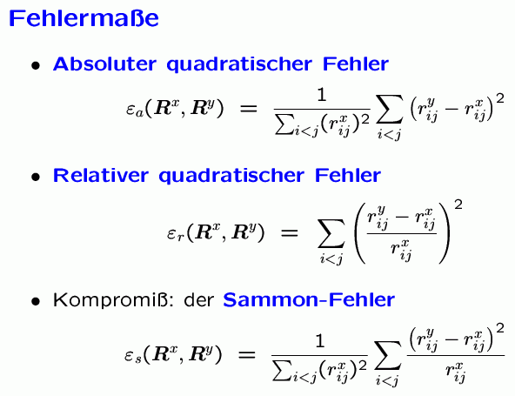
(aus Schukat-Talamazzini 2002)

Tabellarische Darstellungen multivariater Datensätze:

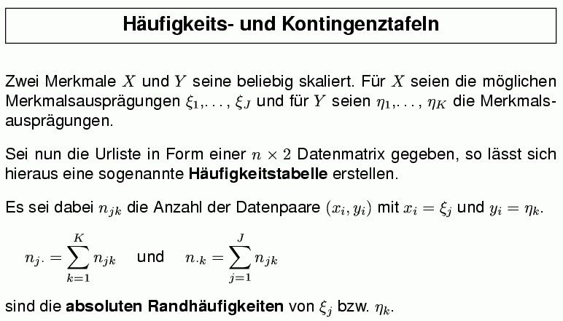

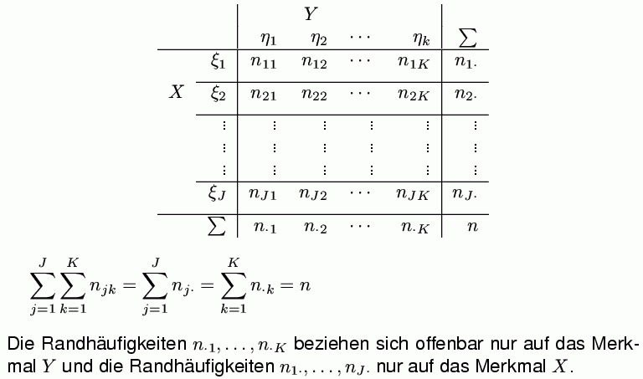

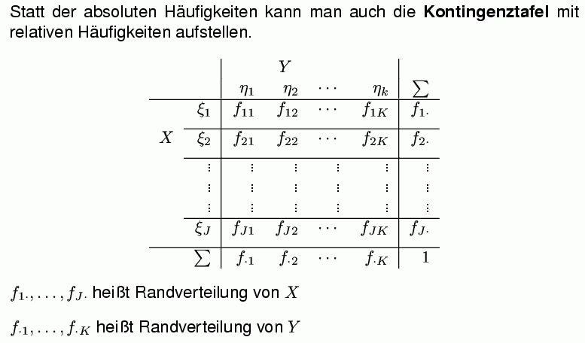

Die Randverteilungen können wieder durch Histogramme oder kumulative Verteilungsfunktionen dargestellt werden.

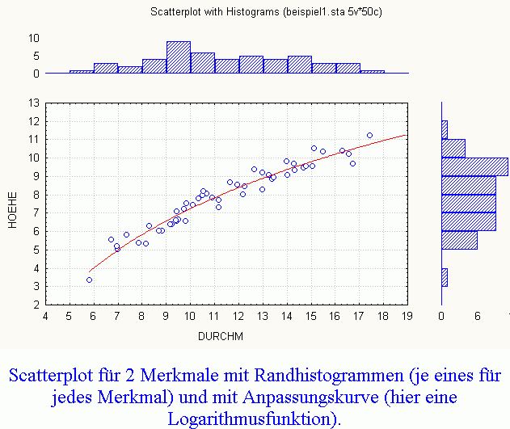

Bedingte Verteilungen:

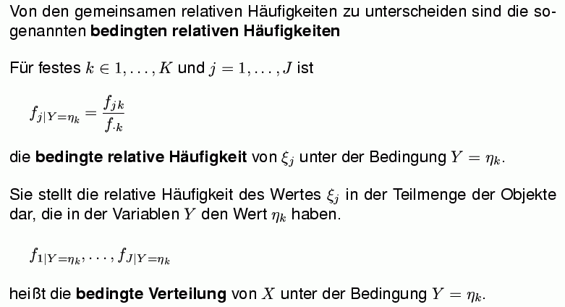

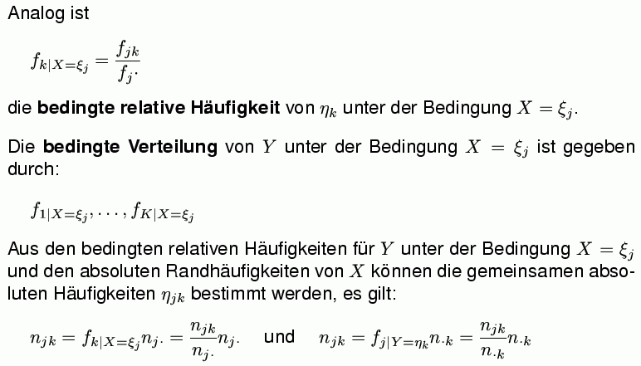

Auch die bedingten Verteilungen können durch Histogramme oder kumulative Verteilungsfunktionen veranschaulicht werden.

8.2. Kenngrößen der beschreibenden Statistik

Lokalisations- (Lage-) Maße:

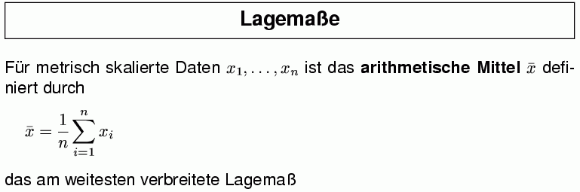

Weiteres Lokalisationsmaß: Modus (Modalwert) –
- schon für nominal skalierte Attribute definiert
- aber nicht immer eindeutig bestimmt

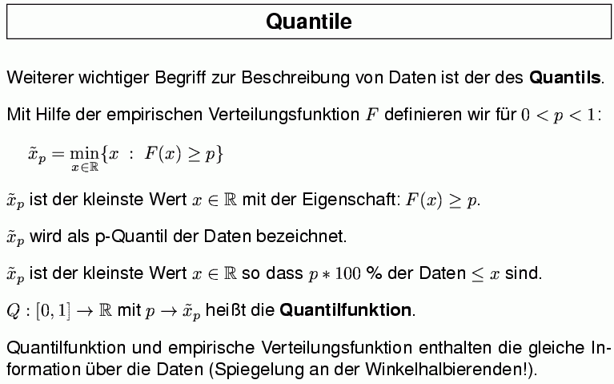

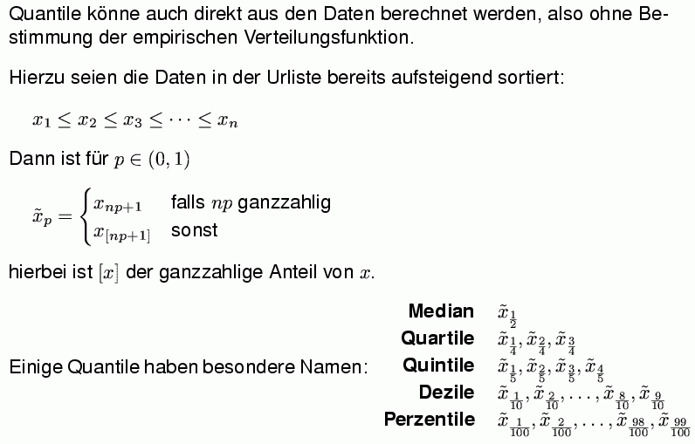

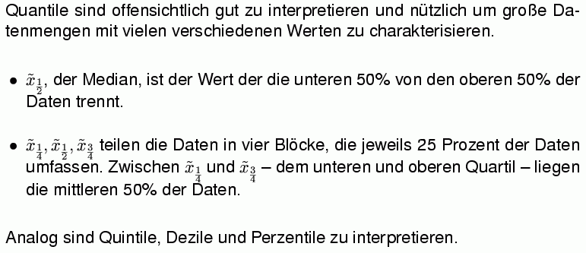

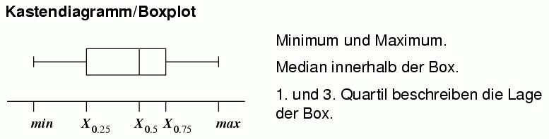

Streuungsmaße (Dispersionsmaße):

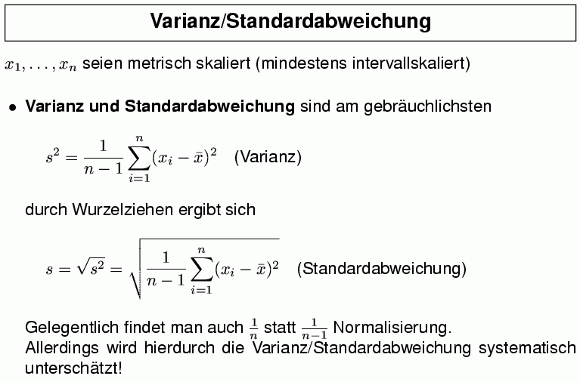

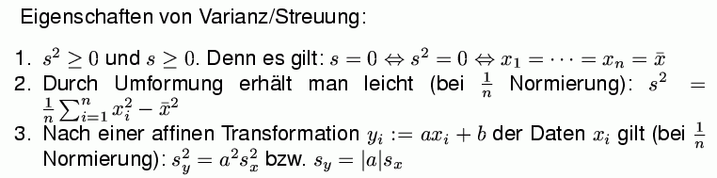

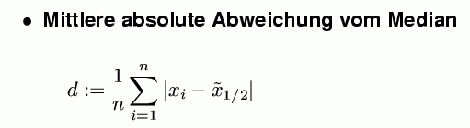

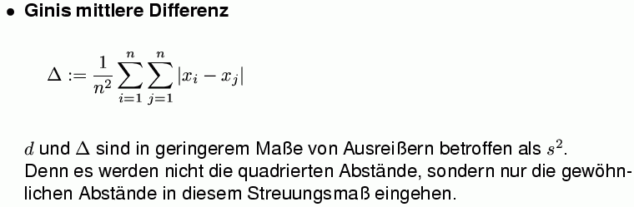
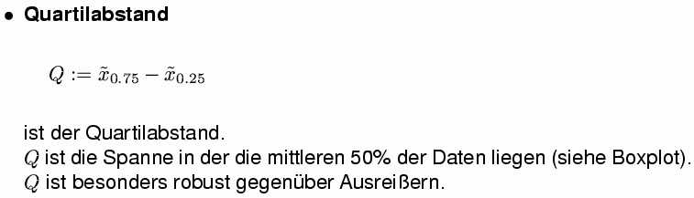

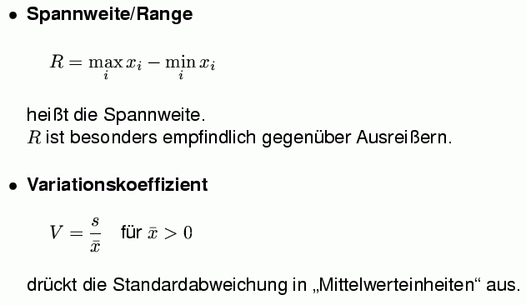

Kenngrößen für multivariate Daten (Betrachtung mehrerer Attribute zugleich):

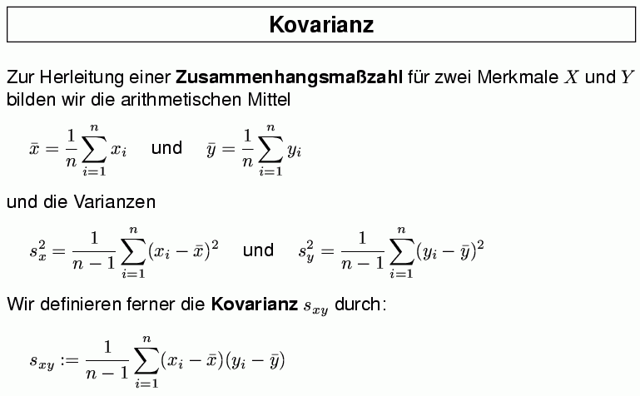
Eigenschaften der Kovarianz:

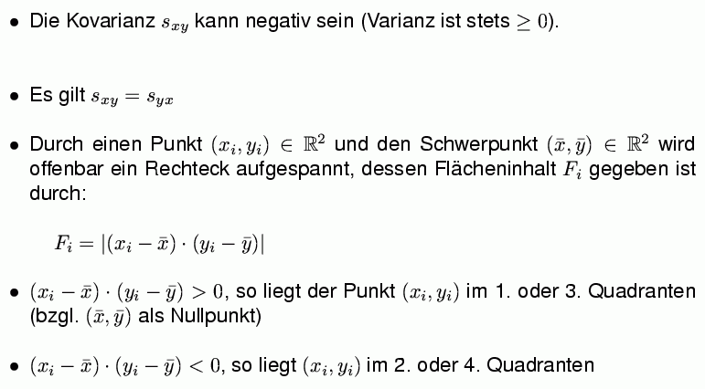

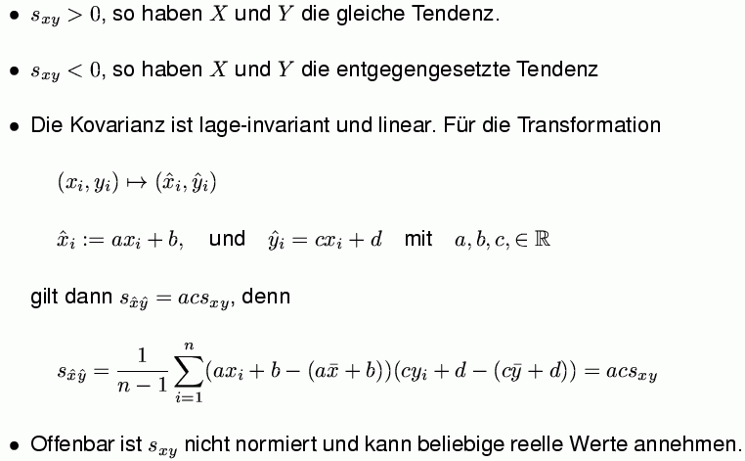

Kovarianzmatrix: Σ = (s_{xy})_{x,y Merkmale}

(die Diagonalelemente s_{xx} sind die Varianzen.)

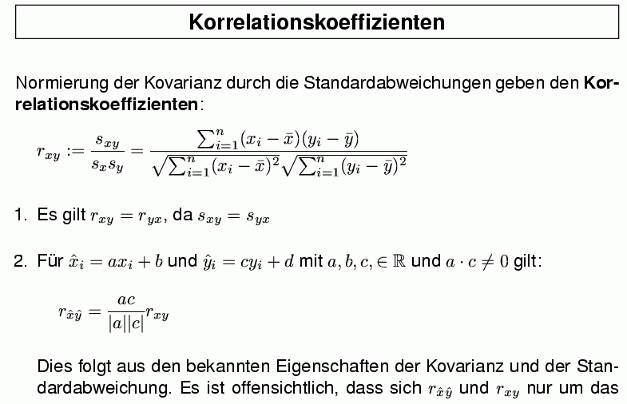
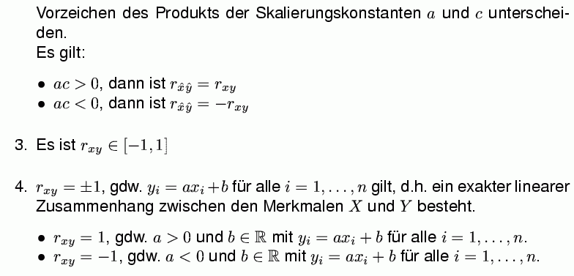
r_{xy} heißt auch Pearsonscher Korrelationskoeffizient. Auch: R.

Korrelationsmatrix K = (r_{xy})_{x,y Merkmale}

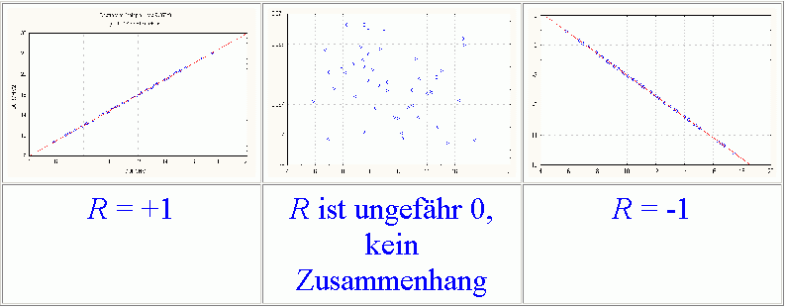
Unabhängigkeit zweier Attribute (Merkmale):

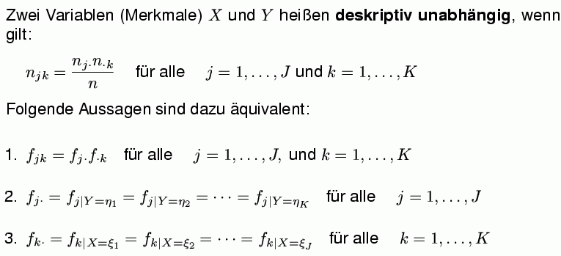

Zusammenhangsmaße:

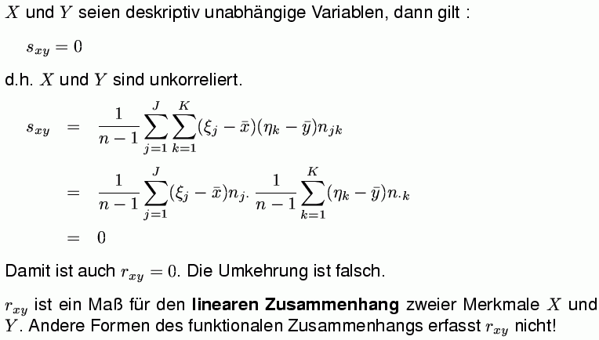

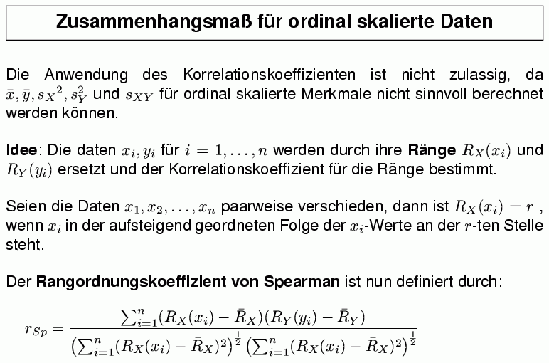

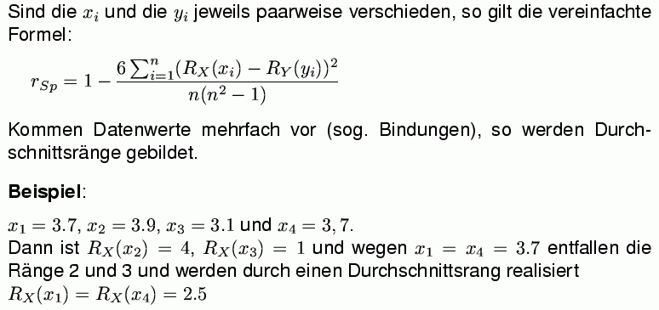

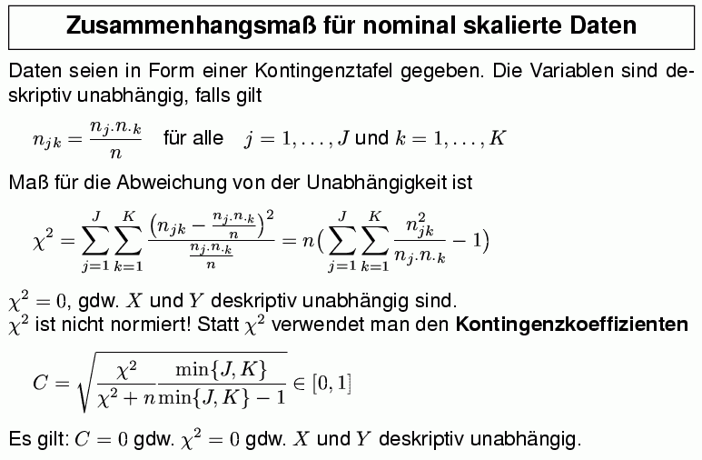
(Schwenker 2004)

8.3. Statistische Tests

Hypothesentests
Ziel: Anhand empirischer Daten über ein Merkmal soll eine Entscheidung herbeigeführt werden zwischen zwei konträren Aussagen.

Beispiel:
- Einstichprobenproblem (1-sample problem):
Hat ein neuer Datensatz A einen mittleren Wert μ des betrachteten Attributs, der größer ist als der (bisher für dieses Attribut angenommene) Wert μ₀? Entscheidung anhand der Ergebnisse x₁, ..., x_{n} von n Messungen.

- Zweistichprobenproblem (2-sample problem):
Hat der Datensatz A im Mittel einen größeren Attributwert als der Datensatz B?
Entscheidung anhand der Ergebnisse x₁, ..., x_{nA}
von Datensatz A und x₁, ..., x_{nB} von Datensatz B.
Nullhypothese (null hypothesis)
H₀: µ ≤ μ₀
bzw. μ_{A} ≤ μ_{B} (2 Stichproben).
Alternativhypothese (alternative hypothesis)
H_{A}: μ > μ₀
bzw. μ_{A} > μ_{B} (2 Stichproben).
Vorgehensweise:
Ergibt die Empirie einen ungewöhnlich großen Stichprobenmittelwert (d.h. im Ablehnungsbereich, kritischer Bereich), also ein Ergebnis, das unter der Nullhypothese
H₀: μ ≤ μ₀ sehr unwahrscheinlich wäre, so vermutet (schließt) man, daß H₀ wohl falsch ist, d.h. man entscheidet sich für H_{A}.
Bei diesem Schluß kann man sich irren:
Fehler 1. Art (type I error) :
Ablehnung von H₀ zu Unrecht,
also obwohl H₀ zutrifft.
Fehlerwahrscheinlichkeit α
(wird vorgegeben, z.B. α = 0,05).
α = "Risiko I", Signifikanzniveau;
1–α heißt statistische Sicherheit.
Liegt dagegen im Annahmebereich von H₀, ist also nicht zu groß, so wird H₀ als richtig angenommen.
Auch hier kann es zum Irrtum kommen:

Fehler 2. Art (type II error) :
Annahme von H₀ zu Unrecht,
also obwohl H_{A} zutrifft.
Fehlerwahrscheinlichkeit β , hängt ab vom
wahren Erwartungswert μ . β = "Risiko II".
(1–β heißt Schärfe des Tests.)
( Beachte: Entsprechendes gilt für die Nullhypothesen μ ≥ μ₀ oder μ = μ₀, die gegen H_{A}: μ < μ₀ bzw. μ ≠ μ₀ geprüft werden.)
Übersicht:
 | Entscheidung für:
Realität: |  | H₀ | H_{A}
Realität: | H₀ stimmt | richtige Entschei-  dung  W'keit 1–α | Fehler 1. Art  W'keit α
Realität: | H_{A} stimmt | Fehler 2. Art  W'keit β | richtige Ent-  scheidung  W'keit 1–β
Allgemein gilt: Verkleinerung von α führt zu Vergrößerung von β ("Antagonismus"). Einzige Möglichkeit, β bei festem α zu verkleinern: Stichprobenumfang n vergrößern.

Festlegung des Ablehnungs- und des Annahmebereichs:
Man berechnet aus den Beobachtungen x₁, ..., x_{n} eine Prüfgröße (Teststatistik) T(x₁, ..., x_{n}), bei der ein großer Wert eher für H_{A} und ein kleinerer eher für H₀ spricht. Außerdem legt man einen kritischen Wert c_{1–α} fest, so daß
P(T > c_{1–α} ) ≤ α
gilt, wenn H₀ zutrifft. Dann wird entschieden:
T > c_{1–α} ⇒ H₀ wird abgelehnt
T ≤ c_{1–α} ⇒ H₀ wird akzeptiert.
(Beim einseitigen Einstichproben-Gauß-Test (H₀: μ ≤ μ₀) ist z.B. die Prüfgröße 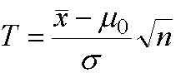(= standardisierter Stichprobenmittelwert) und der kritische Wert c_{1–α} = u_{1–α} = (1–α)-Quantil der Standard-Normalverteilung (Gaußverteilung).
WICHTIG:
In Statistik-Programmpaketen wie STATISTICA wird bei Hypothesentests der Wert p angegeben:
p = P(Teststatistik T >= aktueller Wert von T)
unter der Annahme der Nullhypothese.
p gibt also das maximale α-Niveau an, für das die Nullhypothese gerade noch akzeptiert werden kann:

p < α: H₀ ablehnen
p >= α: H₀ beibehalten.

Je kleiner p ist, desto signifikanter ist die Abweichung von der Nullhypothese!

Beispiel: Der 2-Stichproben-t-Test

Anwendung:
Entscheidung der Frage, ob zwei Stichproben, bei denen jeweils 1 Merkmal gemessen wird, denselben Mittelwert aufweisen (bzw. ob der eine Mittelwert größer als der andere ist).
Voraussetzungen:
Das gemessene Merkmal muss als normalverteilt angenommen werden (d.h. approximierbar durch eine Gaußverteilung); die Varianz dieser Normalverteilung ist unbekannt, aber in beiden Stichproben gleich.
Zweistichproben-t-Test (two-sample t-test)
X₁, ..., X_{nA} seien stochastisch unabh. N(μ_{A}, σ²)-Verteilungen, Y₁, ..., Y_{nB} seien stochastisch unabh. N(μ_{B}, σ²)-Verteilungen (entsprechend den beiden Stichproben). σ sei unbekannt, aber identisch bei beiden Verteilungen.
S_{A}, S_{B} seien die empirischen Standardabweichungen für X bzw. Y, 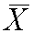, die empirischen arithmetischen Mittelwerte.
H₀: μ_{A} = μ_{B} , d.h. die beiden Verteilungen sind identisch.
Unter dieser Annahme ist die Prüfgröße
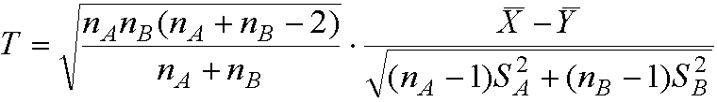
t-verteilt mit n_{A} + n_{B} –2 Freiheitsgraden.
(t-Verteilung, auch Student-Verteilung: tabellierte Verteilung,
Wahrscheinlichkeitsdichte
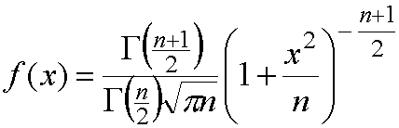,
darin ist n ein Parameter, die "Anzahl der Freiheitsgrade".)
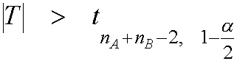 ⇒ H₀ wird abgelehnt.
Analog kann man auch einseitig testen, d.h.
H₀: μ_{A} ≤ μ_{B}, dann Ablehnung von H₀ bei
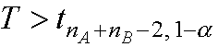.
Dabei ist t_{n,q} das q-Quantil der t-Verteilung mit n Freiheitsgraden.

8.4 Die Varianzanalyse (Analysis of Variance; ANOVA)

Verallgemeinerung der Fragestellung des 2-Stichproben-t-Tests

Ziel:
Unterschiede zwischen einzelnen (Teil-) Datensätzen feststellen
statt 2 Stichproben jetzt also p Stichproben

Voraussetzungen:
- die für die Unterscheidung verwendeten Attribute haben numerische Werte als Ausprägungen
- diese sind in den Teil-Datensätzen jeweils normalverteilt mit gleicher Varianz (Varianzhomogenität)

die einzelnen Teil-Datensätze heißen auch Stufen, Faktorstufen, Varianten oder Behandlungsarten
Gesamtzahl der Daten in allen Stufen: N = n₁ + ... + n_{p}
Zeilen- (Stufen-) Mittelwerte 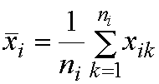
Gesamt-Mittelwert 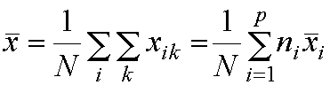
Zerlegung der Abweichung eines Beobachtungswertes vom Mittelwert:
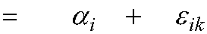
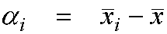 = Abweichung des i-ten Stufenmittels vom Gesamtmittelwert = Effekt des Einflussfaktors A (i-te Behandlungsart)
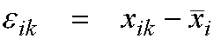 = Abweichung des Beobachtungswertes
vom zugehörigen Stufenmittel = "Restfehler". Beachte: Die Restfehler innerhalb einer Zeile summieren sich zu Null:
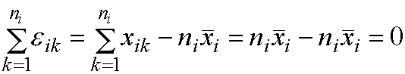
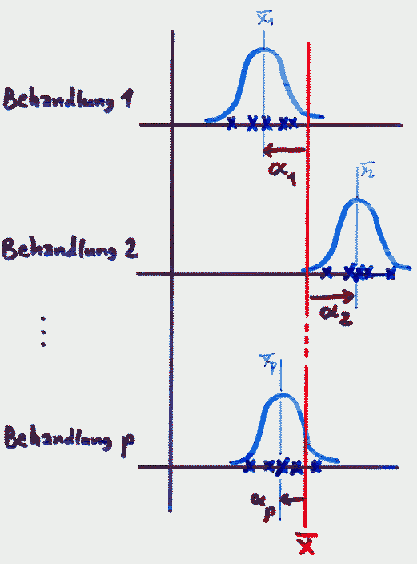 | 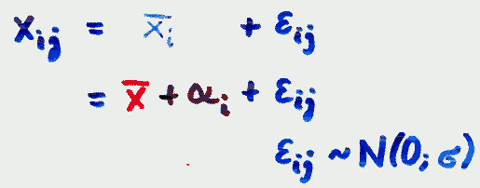
Entsprechende Zerlegung der Summe der Abweichungsquadrate
(damit auch Zerlegung der Varianz → "Varianzanalyse"):
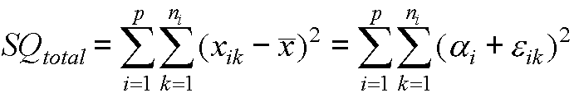
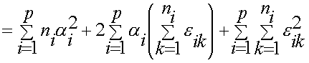
= SQ_{Effekt} + 0 + SQ_{Fehler}
also SQ_{total} = SQ_{Effekt} + SQ_{Fehler} ,
der Anteil von SQ_{Effekt} misst den Einfluss des Faktors A auf die Gesamtstreuung.
SQ_{Effekt} = SS_{effect} (sum of squares),
SQ_{Fehler} = SS_{error} im Englischen.
Zur Vergleichbarkeit muss man normieren, d.h. durch p–1 bzw. durch N–p dividieren:
FG_{Effekt} = df_{effect} = p–1 = Anzahl der Freiheitsgrade "zwischen den Stufen"
FG_{Fehler} = df_{error} = N–p = Anzahl der Freiheitsgrade "innerhalb der Stufen"
(df = degrees of freedom)
MQ_{Effekt} = MS_{effect} = 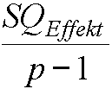= mittlere Quadratsumme zwischen den Stufen,
MQ_{Fehler} = MS_{error} = 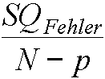= mittlere Quadratsumme innerhalb der Stufen (mean sum of squares).

Test auf Signifikanz der Mittelwertunterschiede:
Voraussetzung: Die Restfehler ε _{ik} sind stochastisch unabhängig und normalverteilt mit Mittelwert 0 und identischer Varianz σ ² (Varianzhomogenität).
Dann folgt die Prüfgröße 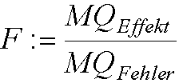 einer
F-Verteilung mit den Parametern p–1 und N–p
(Quantile tabelliert bzw. in Statistik-Software abrufbar).
Nullhypothese H₀: μ ₁ = μ ₂ = ... = μ_{p} , d.h. kein Effekt des Faktors A,
dagegen H_{A}: wenigstens 2 der μ_{i} unterscheiden sich.
F > F_{p–1, N–p, 1–α} (Quantil der F-Verteilung):
H₀ ablehnen.

Varianzanalyse bei mehreren Einflussfaktoren

multifactorial analysis of variance, MANOVA

bei 2 Faktoren A, B hat man:
- Effekt des Faktors A
- Effekt des Faktors B
- evtl. "Synergie-Effekt" von A und B, d.h.
"Wechselwirkungs-Effekt" AB
- Restfehler.
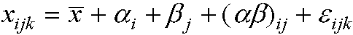
Entsprechend zerlegt man die Summe der Abweichungsquadrate SQ_{total} in 4 Komponenten SQ_{A}, SQ_{B}, SQ_{AB} und SQ_{Fehler} und berechnet analog zur einfaktoriellen Analyse die Werte MQ und F (jeweils gesondert für A, B, AB).
F > krit. Wert der F-Verteilung
bedeutet einen signifikanten Einfluss des entsprechenden Faktors bzw. der Wechselwirkung.
Analog bei mehr als 2 Faktoren (mit entsprechend mehr Wechselwirkungsmöglichkeiten: AB, AC, BC, ABC...).

8.5. Die Diskriminanzanalyse

(vgl. Hartung & Elpelt 1999, S. 240 ff.)

Ziel: Klassifikation
Zuordnung von Instanzen zu Klassen
unter Verwendung einer Lernstichprobe

Voraussetzungen:
- alle Attribute sind numerische Größen
- und sind normalverteilt mit in allen Klassen gleicher Kovarianzmatrix

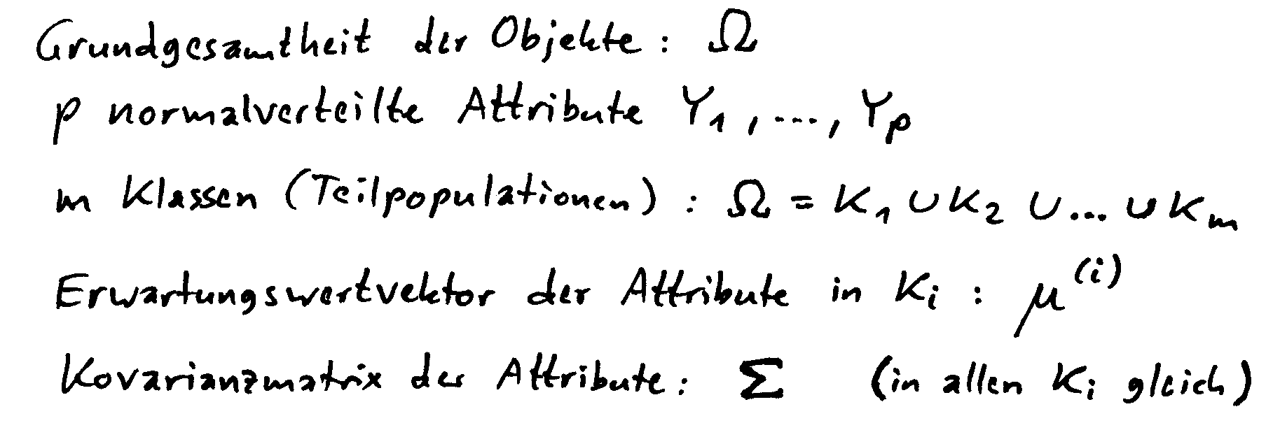

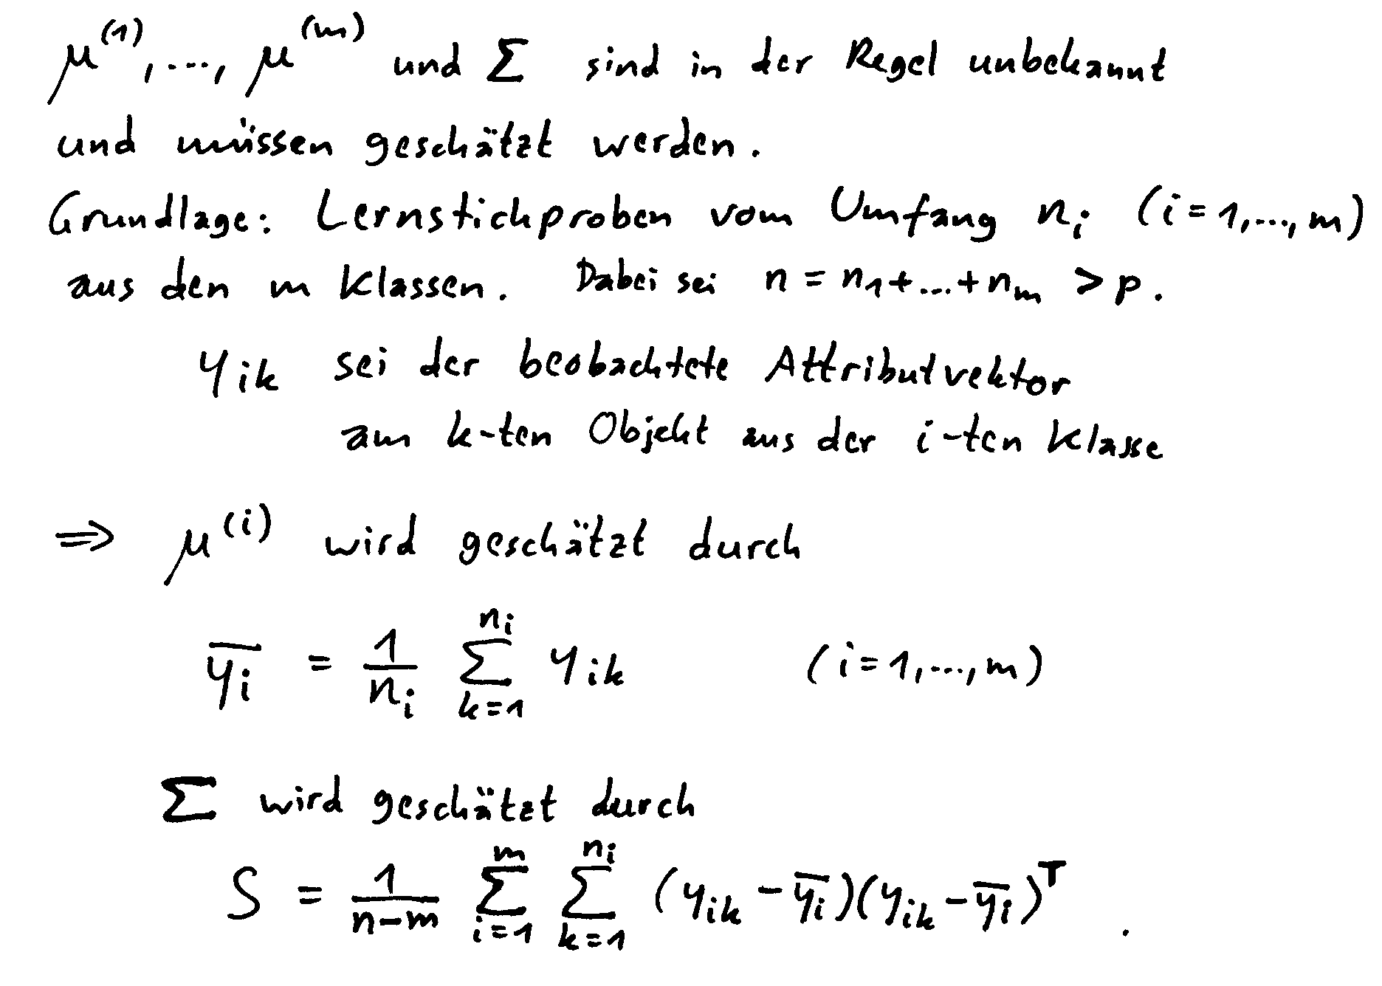
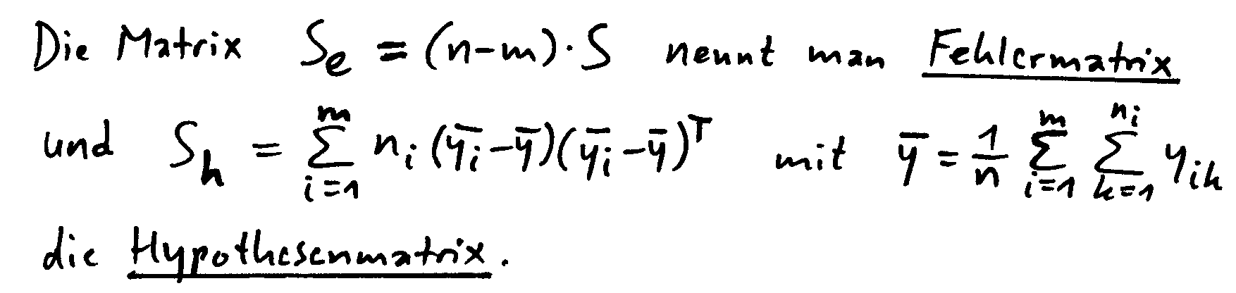

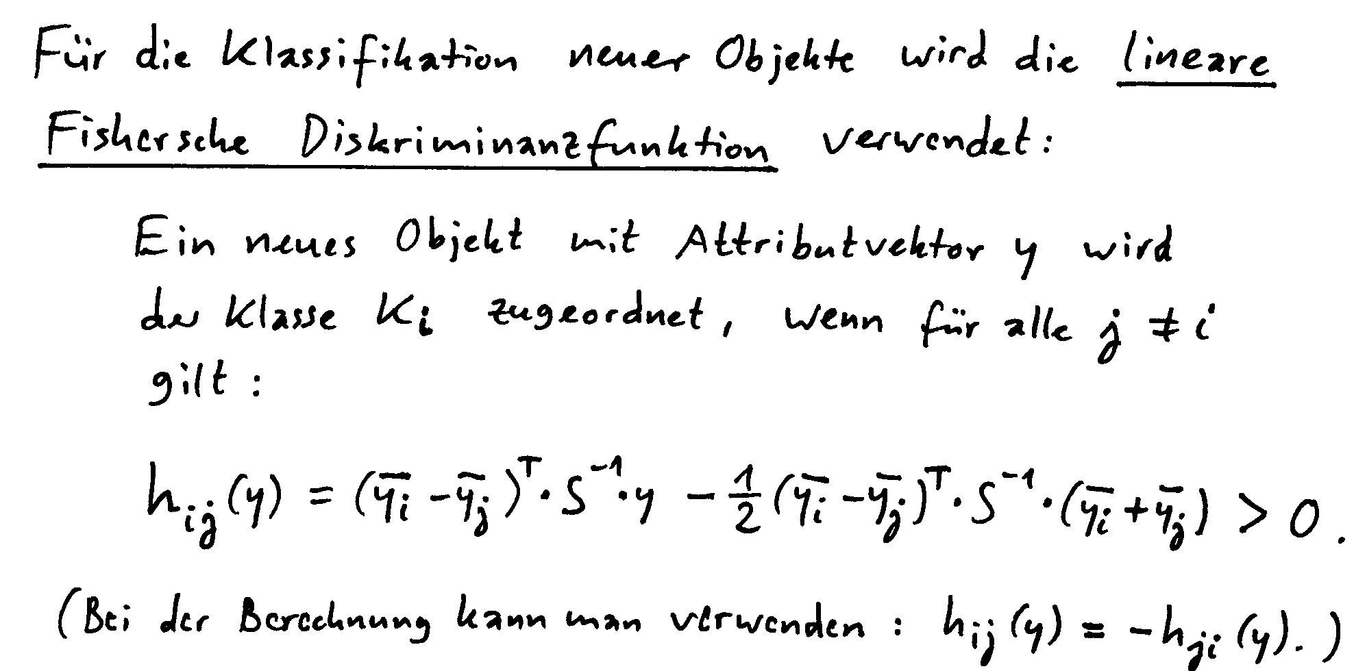

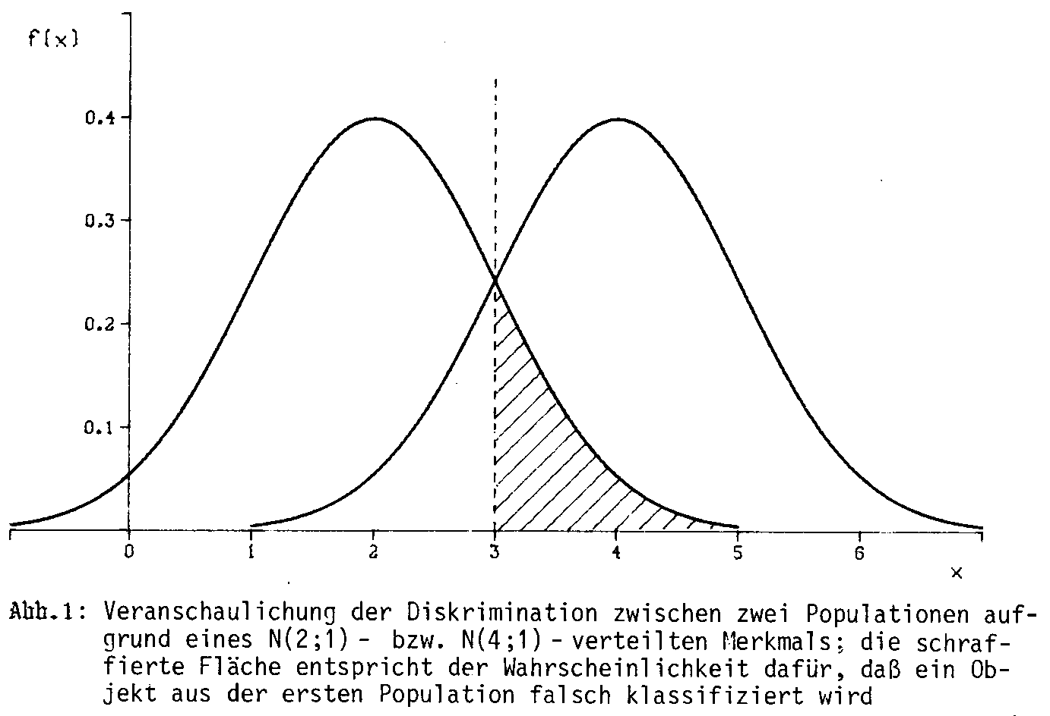

Ein Beispiel (aus Hartung & Elpelt 1999, S. 247 ff.):

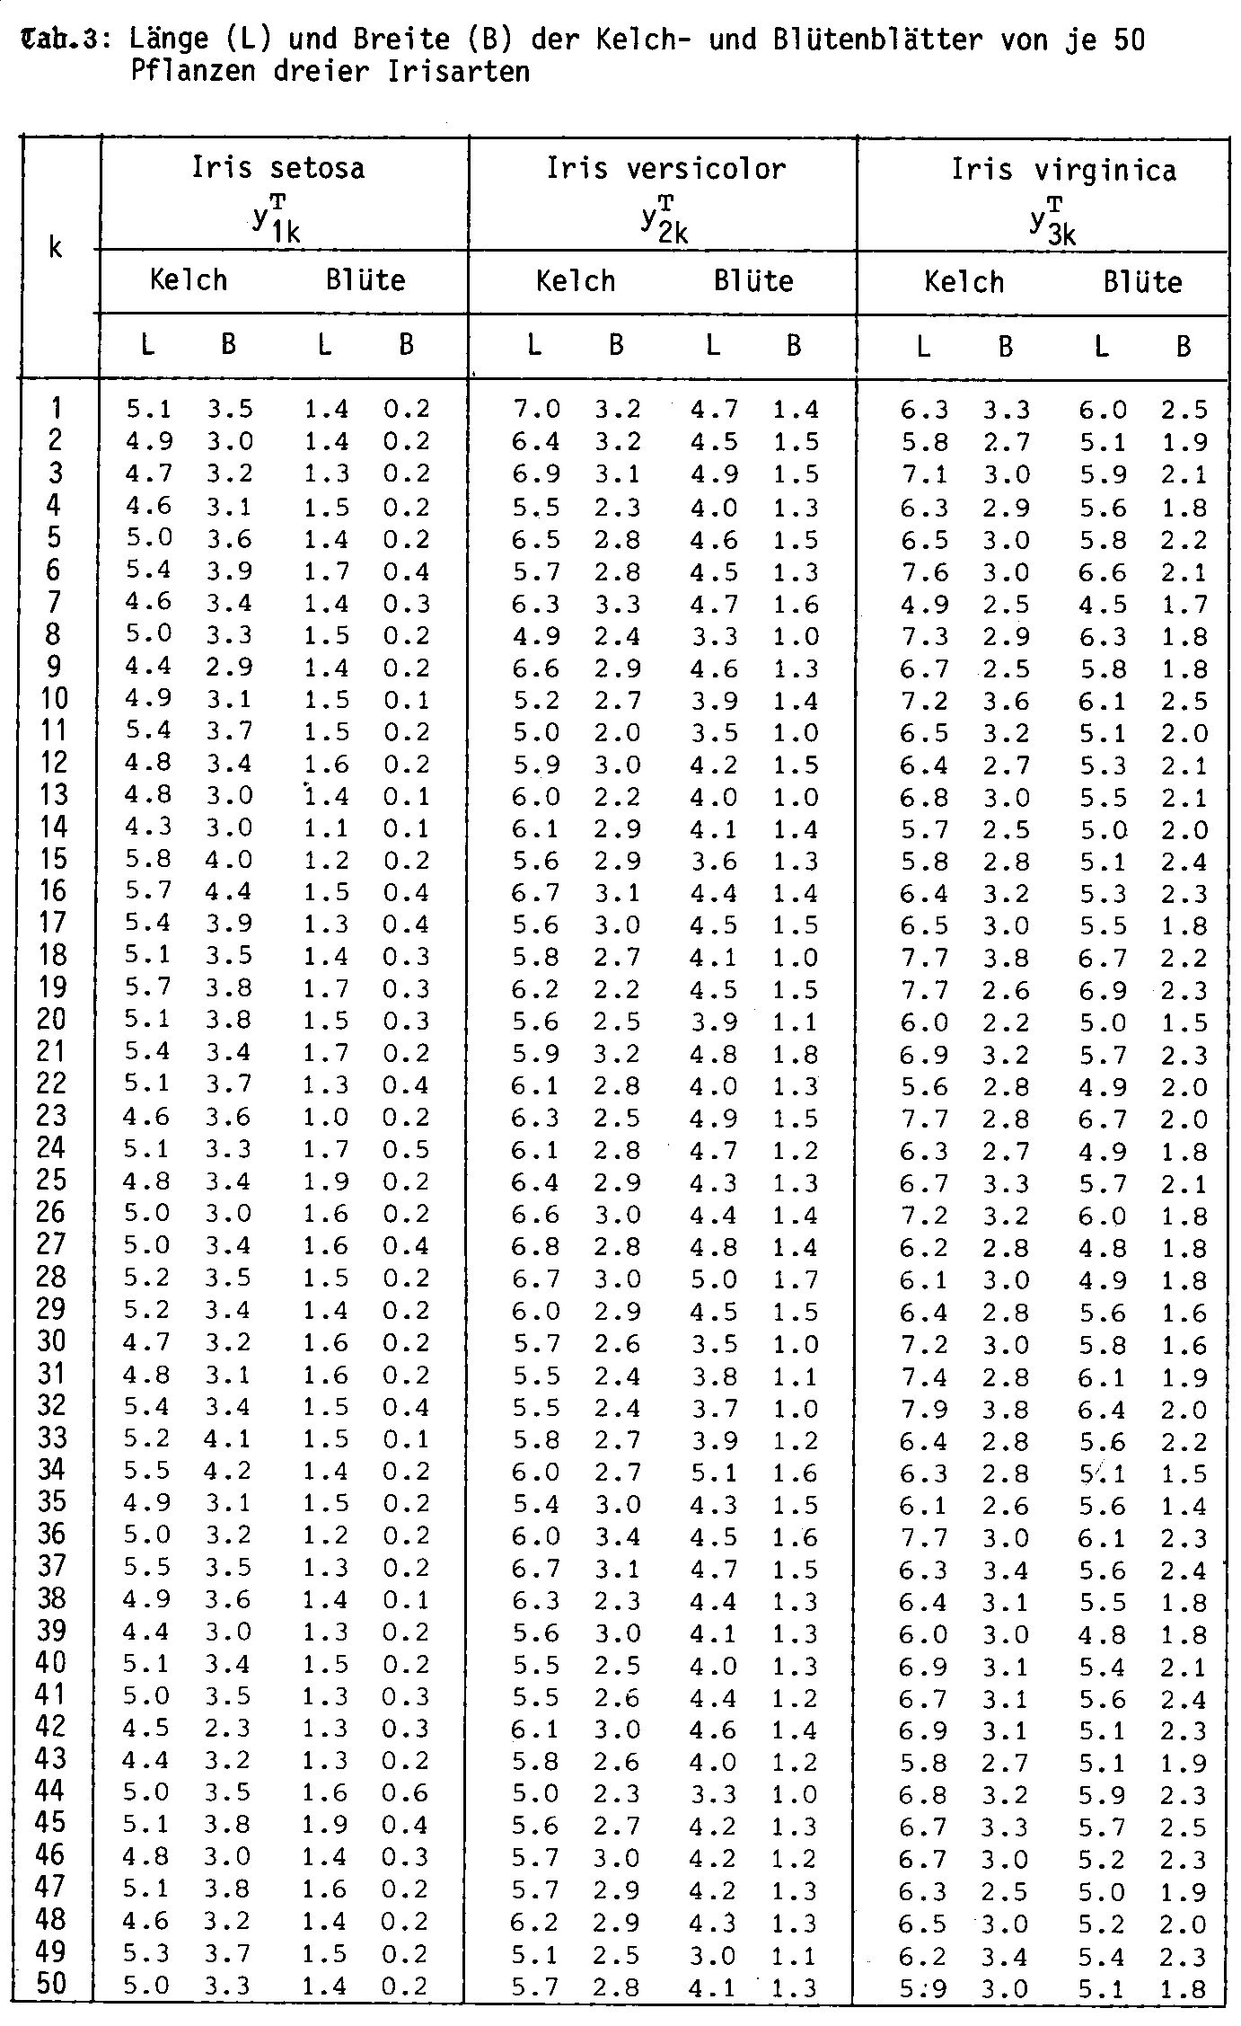
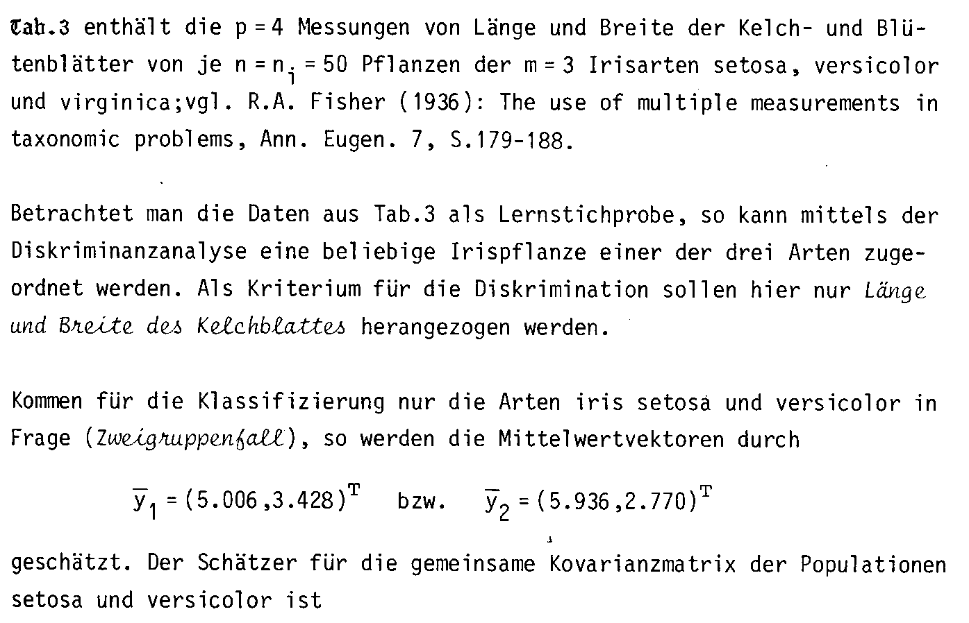

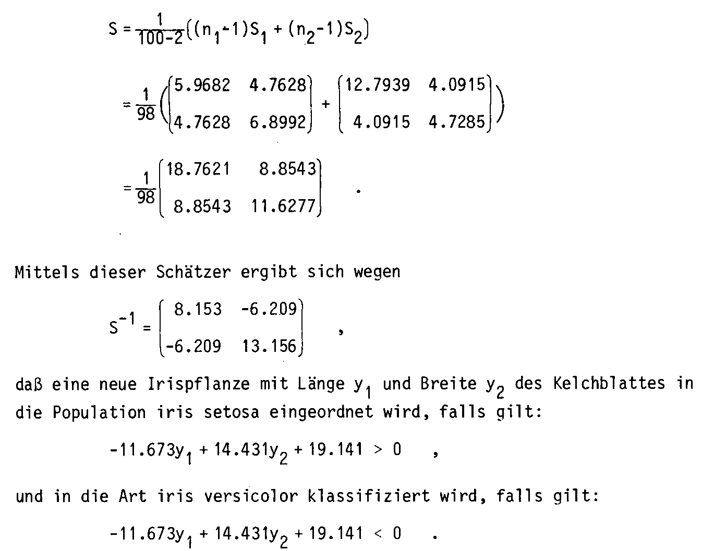

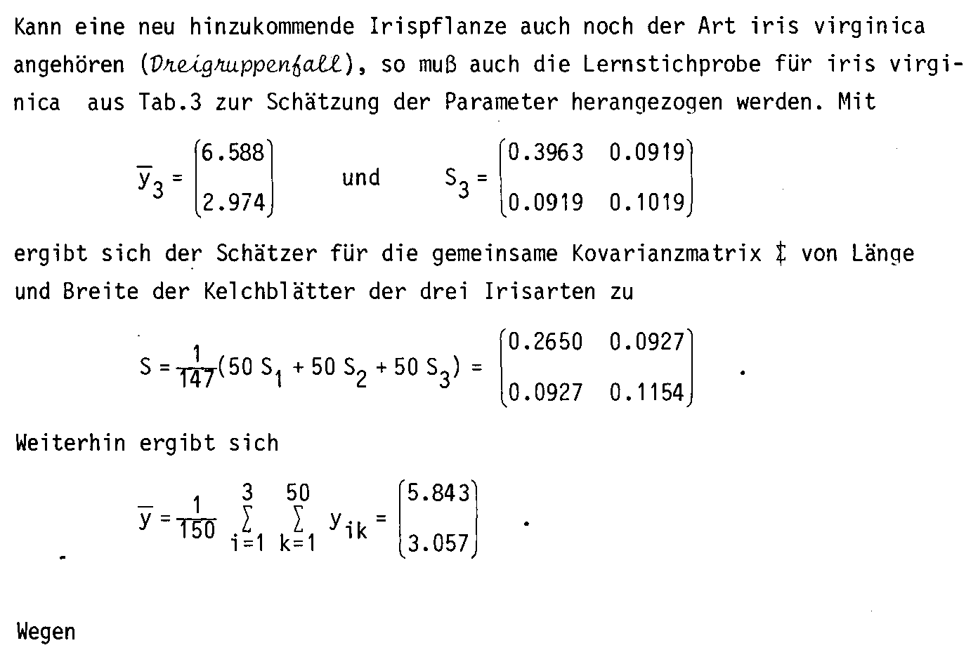
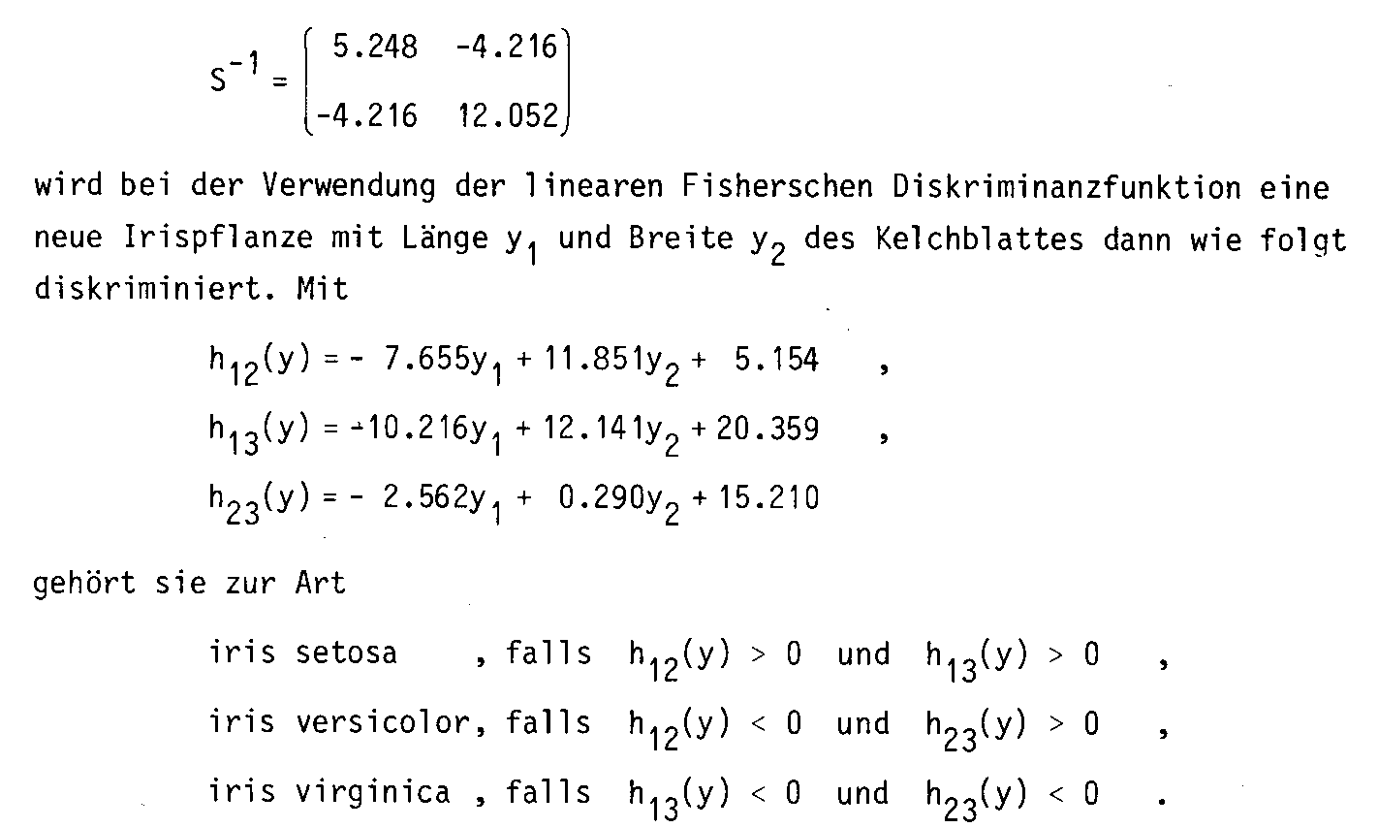

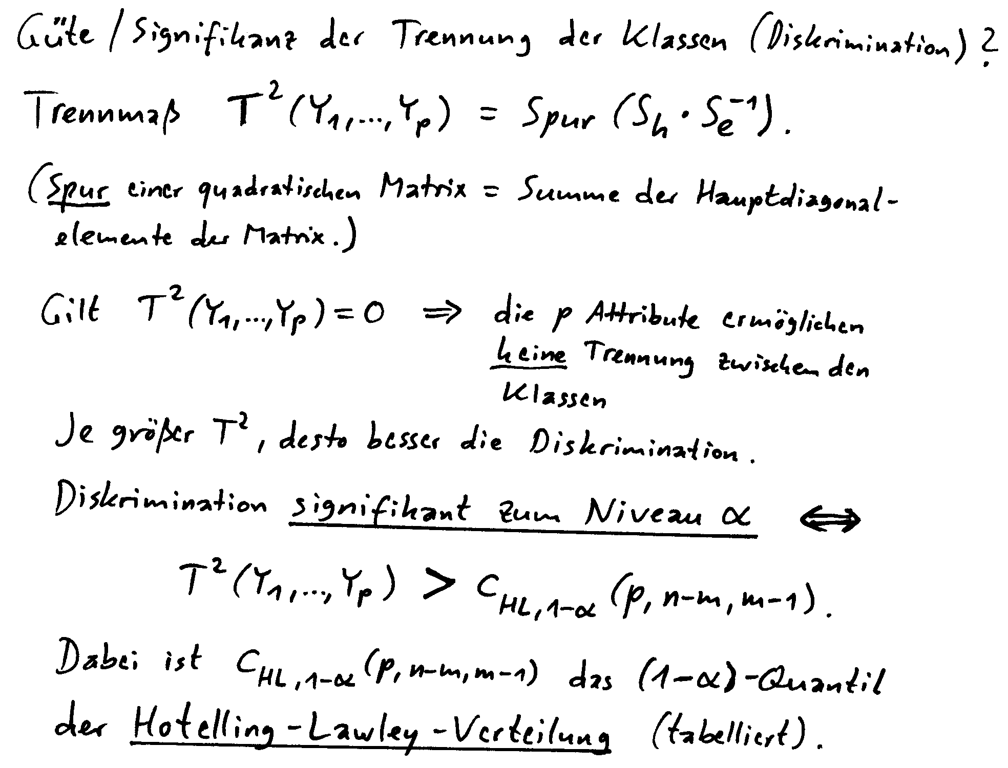

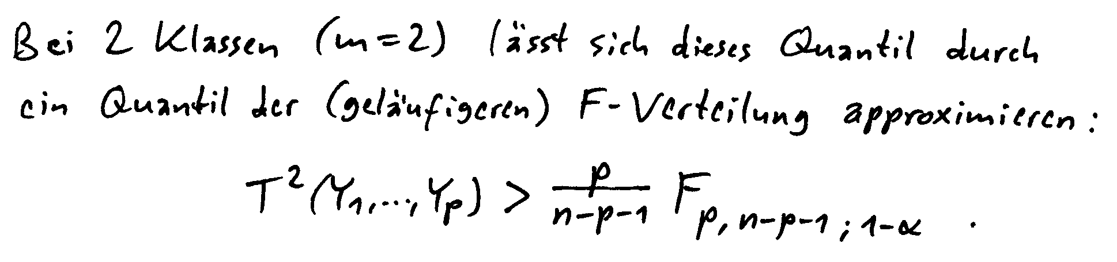



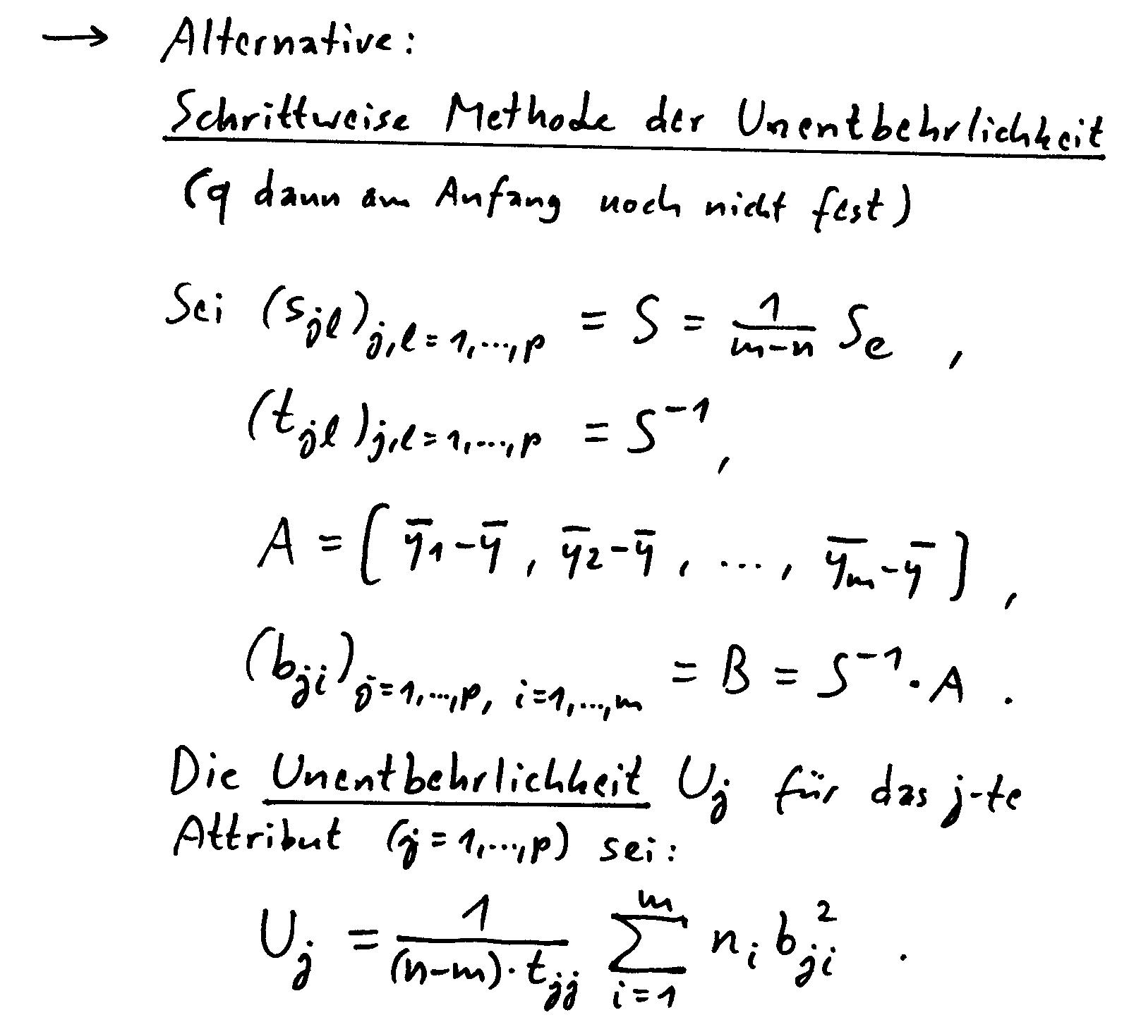
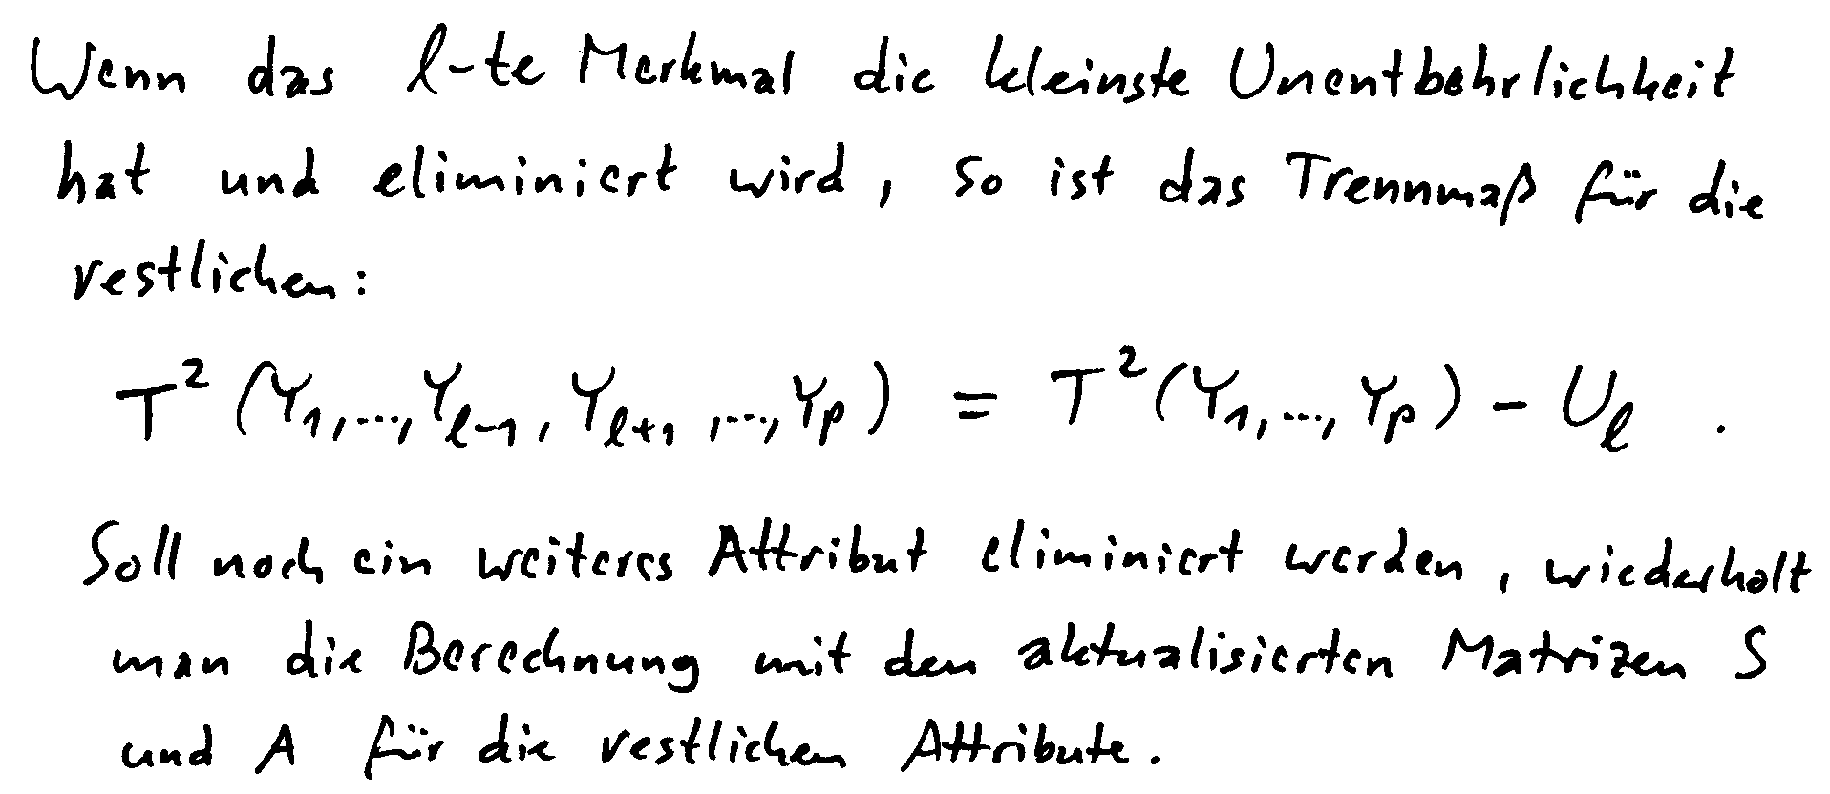

ausführliches Beispiel: Hartung & Elpelt 1999, S. 253-257.

